ЛЕКЦІЯ № 3
ЕКСПЕРТИЗА ДОСЛІДЖЕННЯ МЕТАЛІВ ТА СПЛАВІВ

Вихід з ладу різних деталей машин та механізмів, металоконструкцій та іншої металопродукції при їх експлуатації, часто викликає суперечки про те, чи призвів до руйнування стан якості тієї чи іншої деталі, або всьому провиною є порушення режимів експлуатації. Тому на допомогу у вирішенні спірних питань приходить судова експертиза матеріалів, речовин та виробів (зокрема, експертна спеціальність 8.9 – Дослідження металів і сплавів), яка відноситься до групи хімічних досліджень і застосовується для аналізу будь-яких об'єктів металевої природи та є найпоширенішим об’єктом криміналістичної експертизи.
Експертиза дослідження металів та сплавів проводиться з метою:
– визначення виду та елементного складу металів та виробів з них;
– визначення вірогідного призначення металів та виробів з них;
– диференціація конкретних сплавів та виробів із металів;
– встановлення спільної родової (групової) належності об’ктів, що порівнюються;
– виявлення на предметах-носіях слідів металізації та інше.
Об’єктами експертизи дослідження металів та сплавів (рис. 2.1) є:
– холодна зброя: ножі, кинджали, кортики, кастети, мечі, стилети та інше;
– деталі вибухових пристроїв: уламки снарядів, мін, фрагменти саморобних бомб, металеві наповнювачі вибухових пристроїв, які застосовуються для збільшення площі пошкодження, створення додаткових факторів вражаючої дії та інше;
– автомобільні деталі та їх фрагменти;
– вироби з чорного металу: дроти, рейки, хрестовини, шпали, стикові накладки, вироби з чавуну та інше;
– вироби з кольорових металів: труби, арматура, заготовки, ювелірні вироби, стоматологічні коронки, деталі для електроніки, фармакологічні вироби та інше;
– об’єкти зі слідами металізації.
– побутові предмети: посуд, елементи одягу, меблеві деталі, світильники та інше.
Матеріалознавча експертиза визначає склад, структуру, походження матеріалів та виявляє причини його руйнування. Основним документом, що узагальнює результати експертного аналізу, є експертний висновок.
Основними завдання матеріалознавчої експертизи є:
1. Визначення хімічного складу речовини.
2. Визначення структурних характеристик речовини.
3. Атомна будова речовини (кристалічна будова, встановлення аморфності речовини).
4. Наявність макро-і мікродефектів.
5. Визначення причин, умов і енергоємності руйнування речовини.
6. Визначення відповідність матеріалів умовам їх експлуатації.
7. Відповідність матеріалу його паспортним характеристикам.

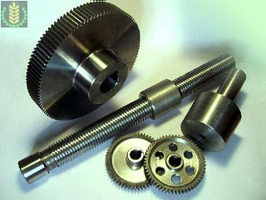  а | 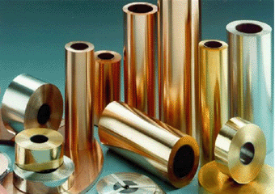  б
  в | 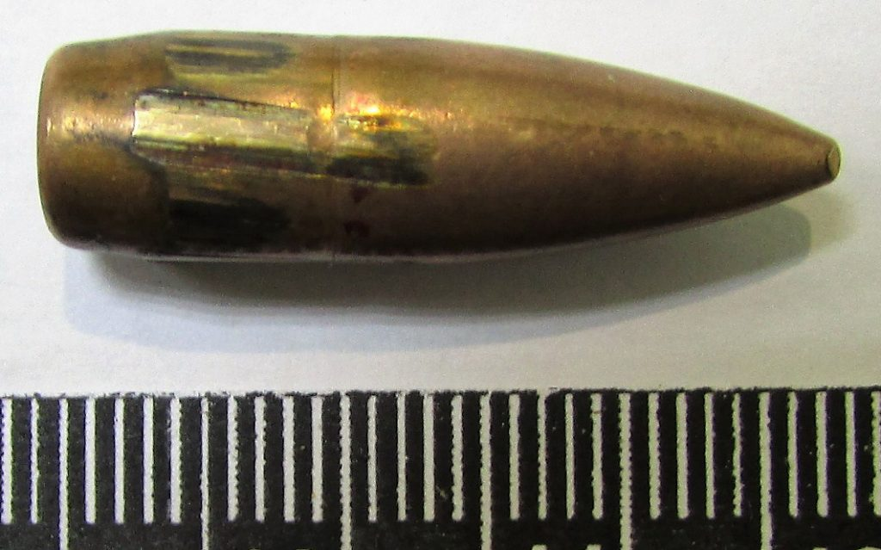  г
а – деталі механізмів; б – вироби з кольорових металів;
в – монети; г – куля (зброя)
Рис. 3.1. Об’єкти експертизи дослідження металів та сплавів

Складовою частиною матеріалознавчої експертизи є металознавча експертиза, метою якої є виявлення металевих часток і слідів металізації на об’єктах, дослідження якісного та кількісного складу металів, сплавів і виробів з ниx, встановлення технології та часу виготовлення виробів з металів і сплавів, умов їx експлуатації, видозмін, пов’язаниx з обставинами цієї події.
Об'єкти металознавчої експертизи можуть бути об'єктами дослідження не тільки експертизи даного роду, але і комплексної металознавчої, інших класів і підкласів експертиз, зокрема трасологічної, електротехнічної, пожежно-технічної, балістичної, вибухотехнічної, автотехнічної. Металознавча експертиза призначається у справах, пов'язаних із претензіями до якості придбаних металевих виробів, у справах із захисту прав споживачів.
До основних методів, що використовуються при проведенні матеріалознавчої експертизи слід віднести:
1. Макроскопічний аналіз (спектральні способи та способи аналітичної хімії).
2. Мікроскопічний аналіз (рентгеноспектральний мікроаналіз; мас-спектроскопія; оже-спектроскопія; іонна та автоіонна мікроскопія).
3. Ультразвуковий дефектоскопічний аналіз.
4. Рентгеноструктурний аналіз.
При експертизі дослідження металів та сплавів найпоширенішими видами послуг є (рис. 3.2–3.5):
– рентгенофлуоресцентний аналіз (рентгенофлуоресцентна спектрометрія, якісний та напівякісний аналіз складу металу, визначення марки сплаву, визначення вмісту вуглецю в сплаві та інше);
– атомно-емесійний аналіз;
– оптико-емесійний спектральний аналіз;
– аналітична хімія;
– рентгенівська дифракція;
– експертиза покриттів;
– вимір товщини;
– визначення твердості металу (за шкалами Бринеллю, Роквеллу та Виккерсу);
– механічні випробування металів та сплавів (випробування на розтягнення, вигин, стиснення, ударну в’язкість та інші);
– металографічні дослідження;
– дефектоскопія металів та сплавів;
– визначення причин пошкодження металу;

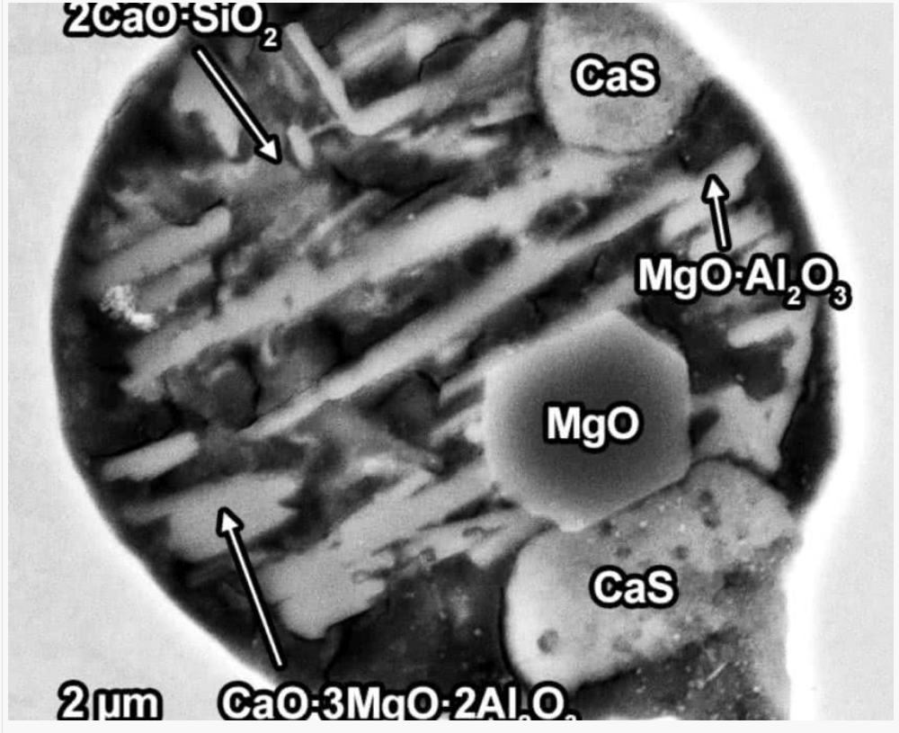  а | 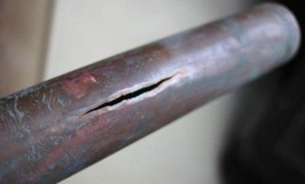  б
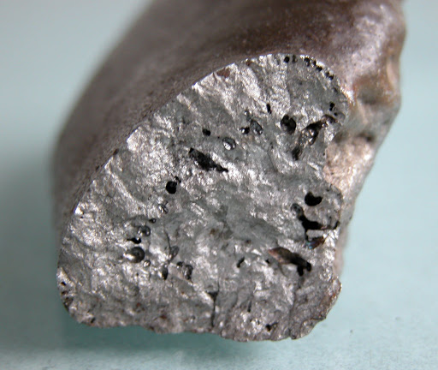  в | 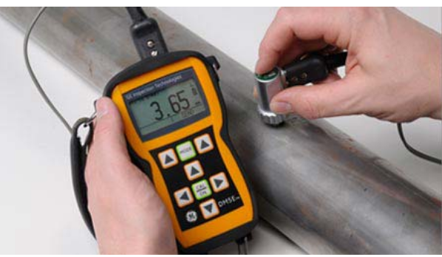  г
Рис. 3.2. Аналіз хімічного складу (а), тріщин (б), зламу (в) та експертиза покриттів металевих виробів
– аналіз на відповідність сертифікатам та іншим документам, підтвердження або спростування відповідності марки;
– фрактографічний аналіз зламів;
– визначення рівня радіоактивності металу (γ-фон та β-фон) та інші.

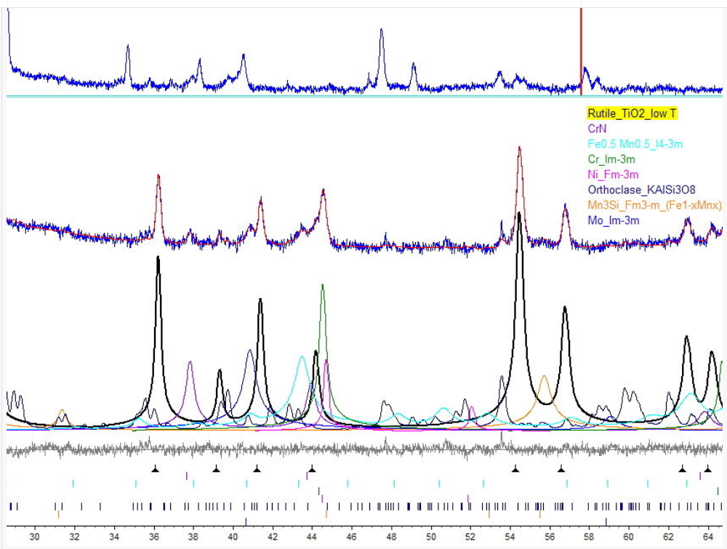
Рис. 3.3. Рентгеноструктурний аналіз металів та сплавів

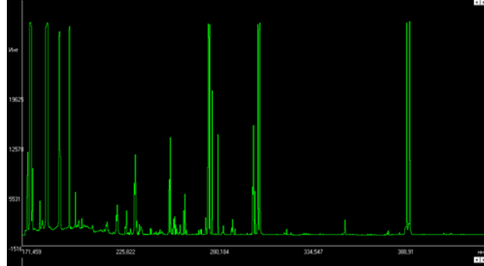
Рис. 3.4. Атомно-емісійний спектральний аналіз (спектр алюмінію, зразок – алюмінієвий та деформуємий марки АД31 (≈98% Al))

Іншими словами, для експертизи дослідження металів, сплавів та виробів з них необхідно проводити дослідження матеріалів з метою:
– визначення природи, якісного та кількісного складу, виду та призначення металу та сплаву;
– визначення специфічних ознак хімічного складу матеріалу (об'єкту);
– визначення факту належності наданих для дослідження частин одного й того ж предмету;
– виявлення слідів обробки;

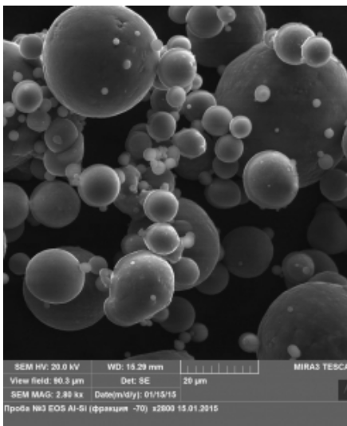  а | 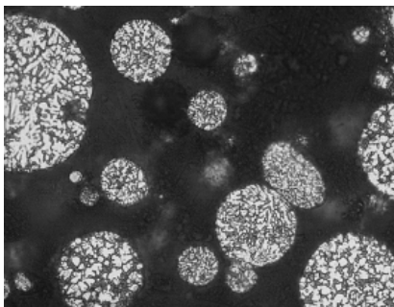  б
а – електронно-мікроспопічні дослідження металевого (алюмінієвого порошку);
б – мікроструктура частинок алюмінієвого порошку
Рис. 3.5. Металографічні дослідження

– визначення марки металу або сплаву, використаного для виготовлення наданого для вивчення предмета або фрагмента;
– аналіз наявності в досліджуваному предметі металевих частинок та аналіз хімічного складу виявлених частинок;
– визначення можливого способу виготовлення (обробки) того чи іншого предмета (матеріалу);
– аналіз часу та природи окислення наданого для дослідження матеріалу;
– аналіз причин (механізмів) руйнування наданого об'єкта (деталі, агрегату, вузла, кріплення);
– визначення слідів оплавлення на металевих предметах (проводах, трубах, кабелів, електрощитів та іншого);
– аналіз відповідності якості досліджуваної продукції тим чи іншим розпорядженням,
– визначення технології та встановлення часу виготовлення матеріалів або виробів, умов їх експлуатації та видозмін, пов'язаних з обставинами якої-небудь події;
– аналіз причин (механізмів) руйнування наданого об'єкта (деталі, агрегату, вузла, кріплення) та інше.
Проведення експертизи дослідження металів та сплавів може здійснюватися як в науково-дослідних установах судових експертиз (НДУСЕ) так і в спеціалізованих лабораторіях та науково-дослідних інститутах.
Таким чином, проведення судової експертизи дослідження металів та сплавів дає змогу відповісти на найголовніші запитання, які задають експертам: з якого металу і сплаву виготовлено даний виріб, які є причини руйнування виробів, утворення тріщин в металоконструкціях та агрегатах, утворення корозії будь-яких металевих виробів та отримати незалежний експертний висновок.

